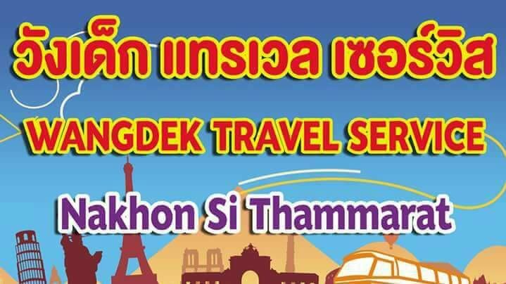
ใบนัดหมายและเตรียมตัวการเดินทาง

โปรแกรม : | IST04 TURKEY BEST VALUE 10D7N (EY)
เดินทางวันที่ : | 04-13 มีนาคม 2562
หัวหน้าทัวร์/ไกด์ : | คุณโบ๊ท |  | Tel. | 062-324-2895
เจ้าหน้าที่ส่งทัวร์ : | คุณบูม |  | Tel. | 080-885-3316
การนัดหมาย: | วัน จันทร์ ที่ 4 | มีนาคม 2562 |  |  | เวลา 23.00 น.
 | คณะพร้อมกัน ณ ท่าอากาศยานนานาชาติสุวรรณภูมิ  อาคารผู้โดยสารระหว่างประเทศ อาคาร 1 ชั้น 4 เคาน์เตอร์ P ประตู 7 สายการบิน ETIHAD AIRWAYS  *****กรุณาเผื่อเวลาในการเดินทางมาสนามบินตามนัดหมาย*****
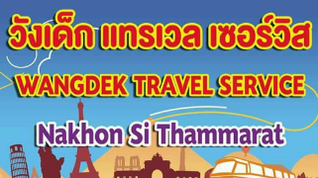
กรุณาสังเกตป้าย
กรุณาอย่าลืมหนังสือเดินทาง (พาสปอร์ต) เล่มปัจจุบันที่มีอายุคงเหลือ 6 เดือน ณ วันเดินทางกลับ
มาสนามบิน กรณีมีหนังสือเดินทาง (พาสปอร์ต) เล่มเก่า ควรเตรียมมาด้วย
กรุณาอย่าพกของเหลวทุกชนิดที่เกิน 100 มิลลิลิตร ถือขึ้นเครื่อง และห้ามนำแบตเตอรี่สำรอง หรือ Power Bank ใส่สัมภาระเช็คอิน แต่สามารถถือขึ้นเครื่องได้ โดยมีความจุไฟฟ้าไม่เกิน 32,000 mAH ได้ไม่เกิน 2 ชิ้นต่อคน

วันที่เดินทาง | เที่ยวบิน | เส้นทางบิน | เวลาออก | เวลาถึง | ระยะเวลาบิน
05 มี.ค. 62 | EY 407 | BKK - AUH | 01.55+1 | 05.45 | 06.50ชม.
05 มี.ค. 62 | EY 097 | AUH - IST | 09.45 | 13.50 | 05.05ชม.
12 มี.ค. 62 | EY 096 | IST - AUH | 15.05 | 20.25 | 04.20ชม.
12 มี.ค. 62 | EY 406 | AUH - BKK | 23.50 | 08.55+1 | 06.05ชม.

** เวลาท้องถิ่นที่ประเทศตุรกี จะช้ากว่าประเทศไทย ประมาณ 4 ชั่วโมง **
ทางบริษัทขอสงวนสิทธิ์ในการเรียกเก็บทิปเป็นจำนวน 75 USD หัวหน้าทัวร์เก็บหลังจบทริป

สภาพภูมิอากาศ อุณหภูมิ และ ฤดูกาล | อุณหภูมิโดยประมาณ ต่ำสุด 6 องศา และ สูงสุด 15 องศา  ฤดูหนาว ระหว่างเดือน ธันวาคม-มีนาคม อากาศหนาวเย็นและอาจมีฝนเล็กน้อยควรเตรียมเสื้อกันหนาวแขนยาวและร่มพับไปด้วย
การแต่งกาย | การแต่งกายในฤดูหนาว สำหรับอากาศช่วงนี้ถือว่าหนาวเย็น ได้เวลาเอาเสื้อโค้ทเสื้อ หนาว ถุงน่องหนา ผ้าพันคอสีสวย บู้ตยาวที่มีเตรียมไว้ออกมาใส่ หาอะไรที่มีสีสันสดใสไปตัดกับเสื้อโค้ทสีดำก็จะเก๋ไม่น้อย หรือจะผ้าพันคอดำกับเสื้อสีสว่างก็จะแนวไม่แพ้ใคร สิ่งสำคัญอีกอย่างที่ ควรพกไปคือโลชั่นบำรุงผิวเพราะผิวจะแห้งได้ง่าย  ** คำแนะนำ โปรดแต่งกายด้วยชุดสุภาพ สำหรับการเข้าชมสุเหร่า **  การเข้าชมสุเหร่า จำเป็นต้องแต่งกายด้วยชุดสุภาพ และ ต้องถอดรองเท้าก่อนเข้าชม  สุภาพสตรี : ควรสวมกางเกงขายาว เสื้อแขนยาวคลุมข้อมือ มิดชิดไม่รัดรูป และเตรียมผ้าสำหรับคลุมศีรษะ  สุภาพบุรุษ : ควรสวมกางเกงขายาว และ เสื้อแขนยาว ไม่รัดรูป**  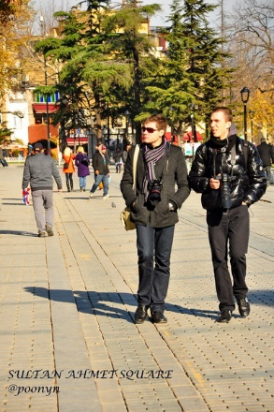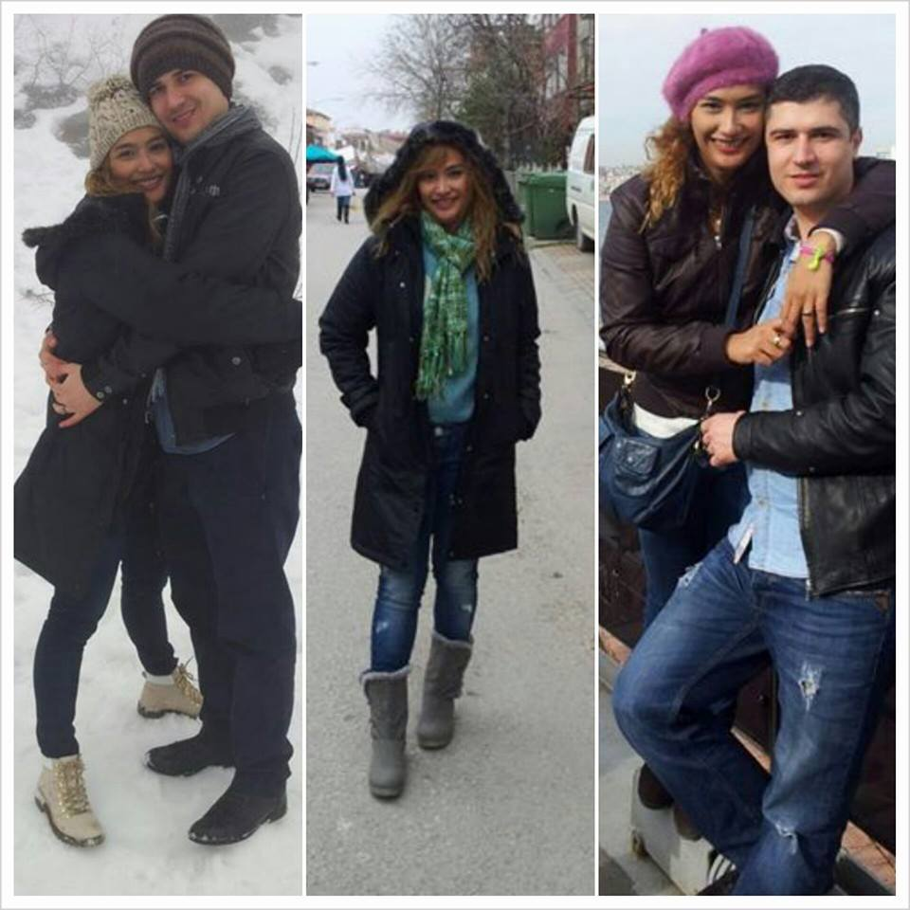
กระเป๋าเดินทาง | - กระเป๋าใบใหญ่ ที่โหลดลงใต้ท้องเครื่องบิน (ควรมีล้อลาก/เข็นได้) กระเป๋าสามารถโหลดลงใต้ท้องเครื่องบินได้ท่านละ ไม่เกิน 2 ชิ้น โดยมีน้ำหนักไม่เกิน 30 กิโลกรัม ห้ามใส่ ของมีค่า , คอมพิวเตอร์ , โน้ตบุ้ค , แล็ปท็อป , แบตเตอรี่สำรอง และ อุปกรณ์ใดๆที่มีแบตเตอรี่ ลงในกระเป๋าใบนี้ หากมีควรถือขึ้นเครื่อง  - กระเป๋าใบเล็ก สำหรับถือขึ้นเครื่องบินได้ โดยมีน้ำหนักไม่เกิน 7 กิโลกรัม ห้ามนำของเหลวเกิน 100 ML. , ของมีคม , วัตถุไวไฟ นำขึ้นเครื่อง  กรณีน้ำหนักเกินกว่าสายการบินกำหนด อาจต้องมีค่าใช้จ่ายเพิ่มตามจริงที่เกิดขึ้น ทั้งนี้ขึ้นอยู่กับดุลยพินิจของพนักงานเจ้าหน้าที่สายการบินเท่านั้น
เงินตรา | สกุลเงิน  สกุลเงินที่ตุรกีใช้คือ ตุรกีลีร่า (TRY) เหรียญที่ใช้กันมี 6 แบบ คือ 1TRY , 50CENT , 25CENT , 10CENT , 5CENT และ 1 CENT ธนบัตรมี 6 แบบ คือ 200 , 100 , 50 , 20 , 10 และ 5TRY สามารถแลกได้ที่ธนาคารหรือศูนย์รับแลกเงินโดยที่อาจจะต้องโทรจองเงินล่วงหน้า หรือแลกเงินเป็น USD เพื่อไปแลกเงินที่ประเทศตุรกีแทน  เรทแลกเปลี่ยน ณ วันที่ 26 กุมภาพันธ์ 2562  5.90 BAHT = 1 TRY  1 USD = 5.30 TRY  บัตรเครดิต  - บัตรเครดิตสากลทุกชนิดใช้ได้ในตามร้านใหญ่ๆ ทั้งนี้ขึ้นอยู่กับวงเงินที่ได้รับอนุมัติจากทางธนาคารและแต่ละร้านนั้นๆ ว่ารับบัตรเครดิตชนิดใด อาจจะถูกเรียกเก็บค่าบริการการใช้บัตรเพิ่ม ท่านสามารถตรวจสอบอัตราและเปลี่ยนที่แน่นอนอีกครั้ง ได้ที่ www.superrichthailand.com  ** ท่านไม่ควรถือเงินสดออกนอกประเทศ หรือ เข้าประเทศใดๆ เกิน 2,000 USD. หากเกินจำนวนที่กำหนด จำเป็นจะต้องสำแดงต่อศุลการ ด่านตรวจคนเข้าเมือง **
การให้ทิป | อัตรานี้ยังไม่รวมค่าทิปพนักงานขับรถ หัวหน้าทัวร์ และ มัคคุเทศก์ท้องถิ่น ตามธรรมเนียม เป็นเงินUSD ประมาณ 75 USD ต่อ ทริป ต่อ ลูกค้า ผู้เดินทาง 1 ท่าน รวมไปถึงเด็ก ยกเว้นเด็กอายุไม่ถึง 2 ปี ณ วันเดินทางกลับ (Infant) ทั้งนี้ท่านสามารถให้มากกว่านี้ได้ตามความเหมาะสมและความพึงพอใจของท่าน โดยส่วนนี้ ทางบริษัทขอสงวนสิทธิ์ในการเรียกเก็บก่อนเดินทางทุกท่าน ที่สนามบิน ในวันเช็คอิน
ปลั๊กไฟ และ กระแสไฟฟ้า | อุปกรณ์ไฟฟ้านับว่าสำคัญมาก ลองจินตนาการดูว่าถ้าไม่สามารถชาร์จแบตเตอรี่โทรศัพท์หรือกล้องถ่ายรูปได้นั้น ชีวิตของนักท่องเที่ยวจะเป็นอย่างไรล่ะ ดังนั้น ข้อมูลเบื้องต้นเกี่ยวกับกระแสไฟฟ้าที่ตุรกีจึงเป็นสิ่งจำเป็นที่ควรรู้ กระแสไฟฟ้าที่ตุรกี จะใช้อยู่ที่ 220-240 โวลต์ เต้ารับเป็นชนิด 2 ช่อง กลมเท่านั้น เพราะฉะนั้นปลั๊กเสียบแบบอื่นให้เตรียมอุปกรณ์ Adaptor มาด้วย  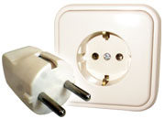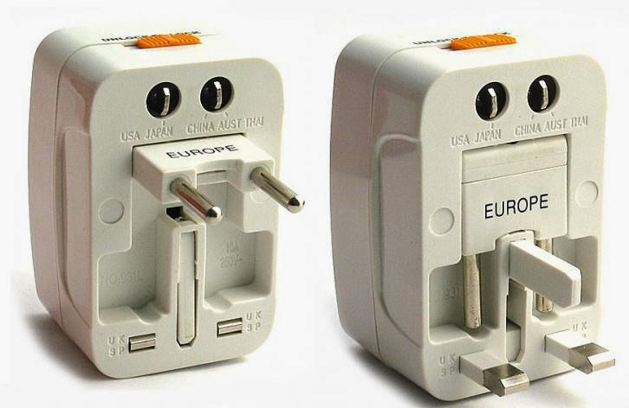  ลักษณะปลั๊กไฟที่ประเทศตุรกี Universal Adaptor หรือหัวแปลงขาปลั๊ก
ภาษา | คนตุรกีส่วนใหญ่พูดภาษาอังกฤษไม่ได้ จะมีแต่ในเมืองใหญ่ๆ และตามแหล่งท่องเที่ยว เท่านั้นที่พอมีคนสื่อสารภาษาอังกฤษได้ ดังนั้น ส่วนใหญ่จะใช้ภาษาท้องถิ่นคือภาษา เตอร์กิช ซะมากกว่า และบางคนสามารถพูดภาษาอาหรับได้ ป้ายบอกทางส่วนใหญ่ จะเป็นภาษาเตอร์กิช
ควรเตรียมยาอะไรบ้าง เมื่อเดินทางไปเที่ยวต่างประ  เทศ | เพราะด้วยสภาพอากาศในต่างประเทศ แตกต่างจากบ้านเรา หากไปในที่ที่อากาศค่อนข้างเปลี่ยนแปลงบ่อย อาจทำให้เราปรับตัวไม่ทัน ทำให้เราเจ็บป่วย ไม่สบายได้ นอกเหนือไปจากสภาพอากาศแล้ว ก็อาจจะมีเรื่องของอาหารการกิน อาจมีบางสถานที่ที่เราไม่เคยไป อาหารไม่ถูกปากหรือถูกท้องบ้าง ฉะนั้นควรพกยาไปด้วย เพื่อความอุ่นใจ เพื่อให้ท่านท่องเที่ยวได้อย่างสนุกตลอดการเดินทาง โดยจะจำแนกยาแต่ละประเภท ที่ควรเตรียมดังนี้  1. ยาแก้ปวด ลดไข้ หรือ มีไข้ระหว่างเดินทาง  2. ยานวดหรือแปะเพื่อคลายความเมื่อยล้า  3. ยาแก้เมารถ เมาเรือ ขณะโดยสารยานพาหนะ หรือหากว่ากลัวว่าระหว่างเดินทางจะมีอาการเมารถ เมาเรือก็ควรรับประทานยาก่อนเดินทางอย่างน้อยครึ่งชั่วโมง  4. ยาแก้ท้องเสีย / จุกเสียด อาการด้านระบบทางเดินอาหารที่มักเกิดยามท่องเที่ยว ส่วนใหญ่คือ ท้องเสีย จุกเสียด  5. ยาแก้แพ้ ยาลดน้ำมูก เช่น ยาลดน้ำมูก Ephedrine ลดอาการคั่งของน้ำมูก , ยาแก้แพ้ Fexofenadine บรรเทาอาการ คัดจมูก จาม น้ำมูกไหล คันตา และอาการลมพิษ ที่อาจเป็นช่วงสภาพอากาศเปลี่ยนแปลง ยาบางชนิดต้องมีใบรับรองแพทย์สั่งจ่ายยาให้ ควรเตรียมไปด้วย  6. ยาโรคประจำตัวที่ขาดไม่ได้  (กรณีที่ยามีปริมาณมากผิดปกติ หรือ กังวลว่าจะมีปัญหาเวลาเข้า - ออกเมือง ให้เตรียมเอกสารใบรับรองแพทย์ไปด้วยว่าคุณป่วยเป็นอะไร ยาที่พกไปมีอะไรบ้าง) เพื่อแสดงให้เจ้าหน้าที่เข้าใจถึงความจำเป็นในการพกพายาในการเดินทางนั้นๆ  7. ยาอื่นๆ ที่สามารถรักษาอาการบาดเจ็บเบื้องต้น
โทรศัพท์ | ท่านสามารถเปิดโรมมิ่ง (Rooming) จากประเทศไทยไปได้ ค่าบริการ ตามอัตราค่าโทรของแต่ละเครือข่าย ทั้งนี้ขึ้นอยู่กับแพ็คเกจที่ท่านเลือก กรุณาติดต่อเครือข่ายที่ท่านใช้งานอยู่  แนะนำให้เปิด Internet Sim ไปใช้งาน โดยซิมที่ใช้ได้ดีคือ SIM TO FLY (AIS)  โรงแรมมี Wifi ฟรีให้บริการบริเวณล็อบบี้  ตามสถานที่ท่องเที่ยวสำคัญมี Wifi ฟรีให้บริการ
คำแนะนำ | ตุรกีเป็นประเทศมุสลิม จึงไม่มีเมนู หมู รับประทานและไม่ควรนำเข้าประเทศด้วย  จากมาตราการ การยกเว้นขอวีซ่าเข้า ประเทศตุรกี สำหรับผู้ที่ถือหนังสือเดินทางไทย ที่มีความประสงค์เพื่อเดินทางไปเพื่อท่องเที่ยวในระยะสั้นไม่เกิน 30 วัน ท่านจึงควรเตรียมเอกสารเพื่อยื่นสำหรับขั้นตอนการตรวจคนเข้าเมือง เพื่อยืนยันการมีคุณสมบัติการเข้าประเทศ เบื้องต้น ดังต่อไปนี้  1. หลักฐานการทำงาน เช่น บัตรพนักงาน นามบัตร จดหมายรับรองการทำงานภาษาอังกฤษ (กรณีเดินทางคนเดียว)  2. หากเป็นหนังสือเดินทางใหม่ ควรนำหนังสือเดินทางเล่มเก่าติดตัวไปด้วย  3. สิ่งที่ยืนยันว่าท่านจะเดินทางไป ประเทศตุรกี เพื่อท่องเที่ยวจริงๆ และจะต้องกลับมาปฏิบัติงานที่ประเทศไทยแน่นอน เช่น หนังสือรับรองการทำงาน บัตรพนักงาน เป็นต้น  4. หลักฐานการเงิน ในระหว่างการท่องเที่ยวประเทศในต่างประเทศ ควรที่จะนำเงินสดติดตัวไปด้วยประมาณ 600 เหรียญสหรัฐ (USD) หรือ ประมาณ 20,000 บาท สำหรับการเดินทาง 5-6 วัน (กรณีไม่มีบัตรเครดิตการ์ด) หากมีบัตรเครดิตการ์ด เช่น Visa Card , American Express , Dinners Club หรือ Master Card ควรนำติดตัวไปด้วย หรือสิ่งที่ยืนยันว่าท่านสามารถรับผิดชอบค่าใช้จ่ายที่อาจเกิดขึ้นระหว่างพำนักในต่างประเทศได้  5. ใบรับรองสถานศึกษาหากท่านยังอยู่ในระหว่างการศึกษา หรือบัตรนักศึกษา และควรเดินทางกับผู้ปกครองที่มีนามสกุลเดียวกันจะดีที่สุด  6. กรณีผู้เยาว์ อายุต่ำกว่า 20 ปี เดินทางกับบุคคลอื่น (คนละนามสกุล) หรือ เดินทางไปกับบุคคลอื่น จำเป็นต้องถือ หนังสือยินยอมให้ผู้เยาว์เดินทางไปต่างประเทศ ที่ออกโดยสำนักงานเขตท้องถิ่นที่อยู่อาศัย โดยมีผู้ปกครอง (นามสกุลเดียวกัน) ลงนามยินยอมต่อหน้าพนักงานเจ้าหน้าที่ พร้อมตราประทับ (ฉบับจริง)  7. ควรแต่งกายด้วยชุดสุภาพ มิดชิด ลักษณะเหมือนนักท่องเที่ยวทั่วไป ไม่ควรสวมรองเท้าแตะ  8. ตั๋วเครื่องบินขาไป และ กลับ (ทางบริษัทฯ จัดเตรียมให้ทุกท่านในซองเอกสาร ณ วันเดินทาง)  9. ชื่อ ที่อยู่ (โรงแรม) และหมายเลขติดต่อในระหว่างที่พำนักในประเทศต่างประเทศ (ทางบริษัทฯ จัดเตรียมให้ทุกท่านในซองเอกสาร ณ วันเดินทาง)  10. โปรแกรมการท่องเที่ยว และ สถานที่ท่องเที่ยวสำคัญ ผู้เดินทางควรทราบข้อมูลเบื้องต้นเพราะเจ้าหน้าที่ด่านตรวจคนเข้าเมืองอาจสุ่มถามข้อมูลได้


การพกพาของเหลว กระป๋องสเปรย์ และเจล บนเครื่องบินนานาชาติ
ด้วยเหตุผลด้านความปลอดภัย การท่าอากาศยานเริ่มใช้ข้อจำกัดบางอย่างเพื่อกำหนดปริมาณของเหลว สเปรย์ เจล หรือเรียกว่า “LAG” ที่ผู้โดยสารอาจจะใส่รวมเข้าไว้ในสัมภาระพกพาของเที่ยวบินนานาชาติ
- วัตถุกลุ่ม LAG ซึ่งได้แก่เครื่องดื่ม ครีม น้ำหอม สเปรย์ เจล และยาสีฟันจะต้องถูกเก็บอยู่ในภาชนะที่มีความจุไม่เกิน 100 มล./มก.
- ภาชนะใส่ LAG ทุกชิ้นควรมีขนาดพอดีไม่คับเกินไปสำหรับถุงพลาสติกใสแบบซีลได้
- อนุญาตให้ผู้โดยสารแต่ละท่านมีถุงพลาสสติกใสแบบซีลปิดได้เพียงหนึ่งใบเท่านั้น โดยต้องมีปริมาตรไม่เกินหนึ่งลิตรและขนาดไม่ใหญ่กว่า 20 x 20 ซ.ม.
อนุญาตให้ใส่สิ่งของต่อไปนี้ไว้ในสัมภาระพกได้
- ยา ในปริมาณที่เหมาะสมกับการเดินทางของท่าน เช่นชุดยาแก้เบาหวาน
- อาหารทารก ครีมและของเหลวที่จำเป็นสำหรับการเดินทาง
- เครื่องสำอางที่ไม่ใช่ของเหลว เช่น ก้อนระงับกลิ่นกาย ลิปสติก เป็นต้น
- อาหารทะเลหรือเนื้อสัตว์สด/แช่แข็ง ต้องแพ็คมาอย่างเหมาะสมเท่านั้น


การซื้อซิม 2FLY เพื่อใช้งานในต่างประเทศ
ท่านสามารถซื้อซิม 2Fly เพื่อใช้งานได้ในประเทศยุโรป รัสเซีย
และตุรกี ในราคา 899 บาท โดยสามารถเล่นอินเตอร์เนตโรมมิ่ง
3G/4G แบบ Non Stop ความเร็วสูงสุด 4GB นาน15วันสามารถหาซื้อที่
-AIS Shop ทุกสาขา
-AIS Shop สนามบินสุวรรณภูมิชั้น2
-AIS Shop สนามบินดอนเมือง ชั้น 1
(บริเวณทางเชื่อมอาคาร1และอาคาร2)

